----

高铁动车模拟仓LED显示系统

**用户需求说明书**

|  |  |  |
| --- | --- | --- |
| 文件状态：  [√] 草稿  [ ] 正式发布  [ ] 正在修改 | 文件标识： | SRS001-2017 |
| 当前版本： | V0.1 |
| 作 者： | 何保通 |
| 审 核： |  |
| 完成日期： |  |

版本历史

|  |  |  |  |  |
| --- | --- | --- | --- | --- |
| 版本/状态 | 作者 | 审核 | 起止日期 | 备注 |
| V0.1/草稿 | 何保通 |  | 2017/09/29 | 起草 |
|  |  |  |  |  |
|  |  |  |  |  |
|  |  |  |  |  |
|  |  |  |  |  |

**说明：**

**1 状态：创立 增加 修改 删除**

**2 版本：从0.1开始编制，正式确认时版本号从1.0开始；小改动以0.1进阶；大改动以1.0进阶**

目录

版本历史 I

1.前言 3

1.1目的 3

1.2范围 3

1.3参考资料 3

2.项目概述 3

2.1产品描述 4

2.2产品功能 4

2.3假设和依据 5

3.具体需求 5

3.1功能需求 5

3.1.1列车运行线路信息 5

3.1.2列车信息 6

3.1.4列车到站信息 7

3.1.3系统关联控制区 7

3.1.4增加停靠点 7

3.1.5广播信息编辑 8

3.2外部接口需求 9

3.2.1用户接口 9

需求确认 9

1.前言

高铁动车模拟仓LED显示系统是以我国和谐号动车组列车内滚动屏字幕的数据为基础，通过对该数据按照科大讯飞语音合成的标准，实现高铁动车到站语音播报和LED显示系统。

1.1目的

该文档作为需求规格说明书及软件设计的指导说明，提供了产品的范围、界定及系统功能描述。

1.2范围

产品名称：高铁动车模拟仓LED显示系统

产品功能：按开发需求实现高铁动车到站语音播报和LED显示系统。

本说明书适用于编写软件需求规格说明书，它描述了软件需求规格中所必须的内容和质量。

1.3参考资料

1.《旅客信息系统电气控制部分要求文档PDF》

2.项目概述

随着我国高速铁路的迅速发展与建造完成，铁路部门退出和谐号动车组列车，列车运行系统的语音播报存在明显的停顿问题。现高铁动车模拟仓LED显示系统根据和谐号动车组列车运行系统的相关数据为依据，开发一款模拟显示系统客户端程序，对播报的文字信息先经过编辑，在调用科大讯飞语音合成技术API，实现到站语音提示和列车通告等信息。

2.1产品描述

高铁动车模拟仓LED显示系统是对我国和谐号动车组列车运行显示系统的模拟系统，系统分为三大模块，分别为列车运行线路信息、列车运行信息、系统关联控制等。该系统为独立单元，通过LED显示屏滚动显示列车及广播信息，通过传感器节点读取模拟温湿度，到站语音播报，解决语音播报停顿问题。

2.2产品功能

|  |  |
| --- | --- |
| 主功能 | 子功能 |
| 列车运行线路信息显示 | 显示列车停靠站，到下一停靠站距离及经纬度 |
| 列车运行信息 | 显示列车运行速度，当前位置及车内外温湿度 |
| 系统关联控制 | 广播信息编辑，列车运行线路信息编辑，发车等 |

统一界面参考：

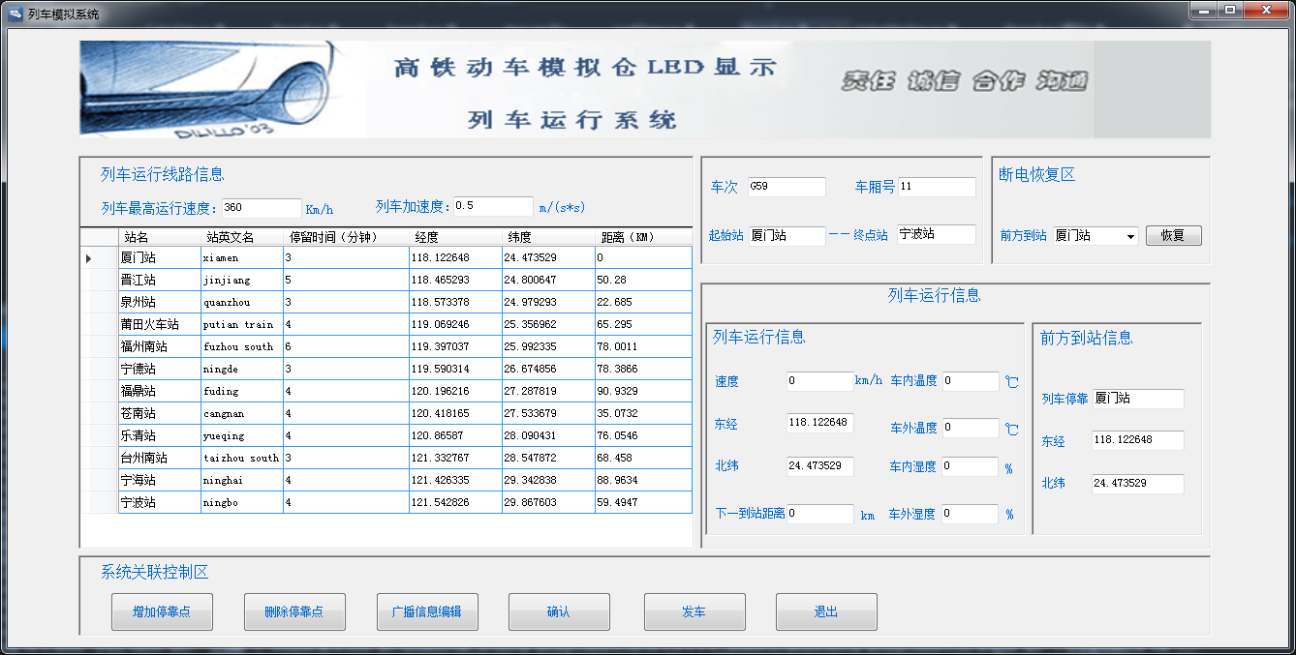

2.3假设和依据

* 基于C/S结构的系统支持windowsXP及以上版本；

3.具体需求

3.1功能需求

3.1.1列车运行线路信息

|  |  |
| --- | --- |
| 功能解释 | 此功能模块显示该列车运行的线路信息，显示所有的停靠点及对应的经纬度，计算列车到每一个停靠站的距离。 |
| 输入 | 预设参数 |
| 输出 | 已设参数 |
| 例图 | |

3.1.2列车信息

|  |  |
| --- | --- |
| 功能解释 | 列车信息显示当前列车运行速度，当前位置的经纬度，车内外温湿度 |
| 输入 | 预设参数 |
| 输出 | 已设参数 |
| 例图 | |

3.1.4列车到站信息

|  |  |
| --- | --- |
| 功能解释 | 列车到站信息显示到站名称，经纬度 |
| 输入 | 预设参数 |
| 输出 | 已设参数 |
| 例图 | |

3.1.3系统关联控制区

|  |  |
| --- | --- |
| 功能解释 | 列车运行线路中停靠点的增加和删除，广播信息编辑，确认列车信息，列车启动和到退出该程序。 |
| 输入 | 预设参数 |
| 输出 | 已设参数 |
| 例图 | |

3.1.4增加停靠点

|  |  |
| --- | --- |
| 功能解释 | 增加列车停靠点的相关信息，包括站名，经纬度等信息 |
| 输入 | 站名，站英文名，经纬度，停靠时间，上一站名 |
| 输出 | 已设参数 |
| 例图 | |

3.1.5广播信息编辑

|  |  |
| --- | --- |
| 功能解释 | 广播信息编辑是编辑列车发车到站等语音播报的信息 |
| 输入 | 欢迎提示语，禁烟提示语，到站提示语，预到站提示语，终点站提示语，爱护环境提示语，爱护设施提示语 |
| 输出 | 已设参数 |
| 例图 | |

3.2外部接口需求

3.2.1用户接口

　　软件操作符合windows操作习惯。